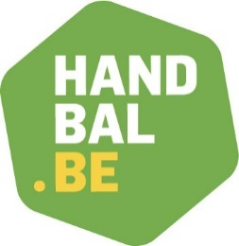

<Hoofding Club> < gemeente >, <datum>

Vlaamse Handbalvereniging
JSF
Dorpsstraat 74
3545 Zelem (Halen)

Betreft : VERKLARING m.b.t. uitgaven en materiaalonkosten in het kader van het JSF 2022
Periode 01/01/2022-31/12/2022

Ondergetekenden, secretaris en penningmeester van <Naam van de vereniging>, aangesloten bij de V.H.V. onder het stamnummer < >, verklaren hierbij op eer dat volgende uitgaven in de periode 01/01/2022-31/12/2022 werden gedaan ten voordele van onze jeugdwerking.

Zaken die in aanmerking komen vindt u terug in bijlage “beschrijving onkosten”.

De verantwoordingsstukken met betrekking tot deze uitgaven worden door ons secretariaat bewaard (tot eind 2023) en zijn op aanvraag beschikbaar.

Secretaris Penningmeester

